BIOLOGIA
PROF GABRIELA NUÑEZ
FECHA: 18/6/24
TECNICA DE ESTUDIO PARA INTEGRAR CONTENIDOS VISTOS EN EL CUATERIMESTRE
¿ Qué un mapa conceptual?
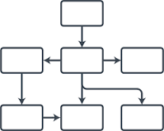
El mapa conceptual es un diagrama que ayuda a entender un tema en específico al visualizar las relaciones entre las ideas y conceptos. Por lo general, las ideas son representadas en nodos estructurados jerárquicamente y se conectan con palabras de enlace sobre las líneas para explicar las relaciones.
Por ejemplo:

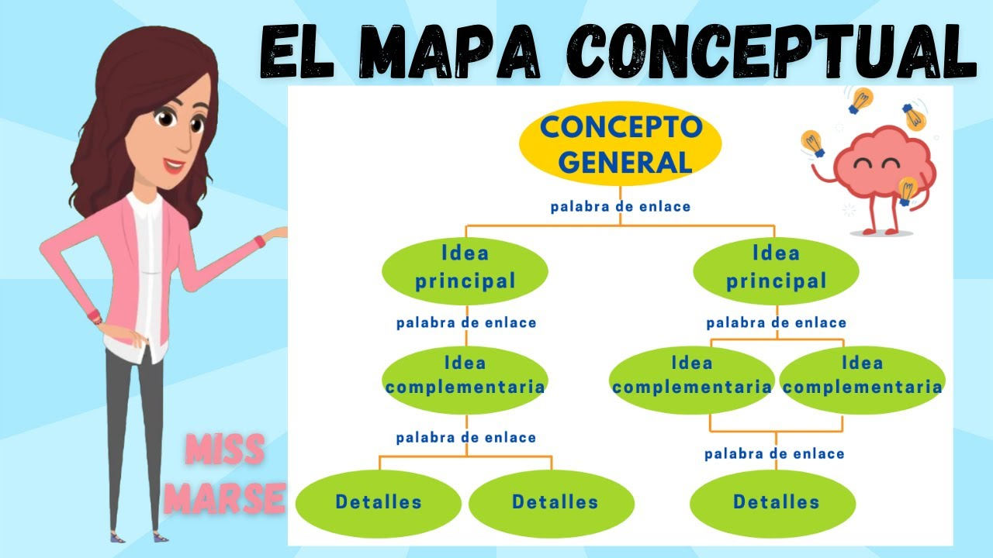

LEA LAS FICHAS DE INFORMACION

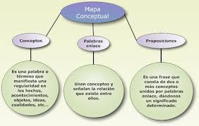

ACTIVIDADES DE INTEGRACION
- ESCRIBA EN SU CUADERNO UNA LISTA DE TODOS LOS GRANDES TEMAS ESTUDIADOS EN EL CUATRIMESTRE.
- LLEVE A CABO LA CONFECCION DE UN MAPA CONCEPTUAL, DESCRIPTIVO, TENIENDO EN CUENTA LA SIGUINETE FICHA:
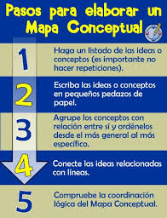

- ESCRIBA IDEAS PRINCIPALES QUE LE AYUDEN A USTED A RECORDAR LA TEMATICA UTILIZADA.
- FECHA DE PRESENTACION PROXIMA CLASE PARA REVISAR Y REINICIAR EL REAPSO E INTEGRACION PARA EL PERIODO DE FORTALECIMIENTO.
- PUEDE CONSULTAR EN LA SIGUIENTE PAGINA DE INTERNET
https://www.youtube.com/watch?v=_vnxQG8uebY
https://www.youtube.com/watch?v=q4QywyLYWrA

